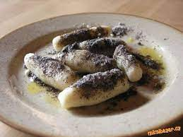 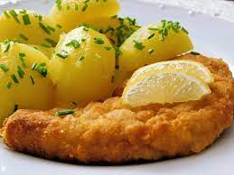

Jídelní lístek 26.6.2023 – 2.7.2023

Pondělí 26.6.2023

Polévka: jarní se zavářkou

Hovězí přírodní roštěná, vařené brambory

Úterý 27.6.2023

Polévka: vývar s bylinkovými nočky

Přírodní mletý karbanátek, bramborová kaše, okurka

Středa 28.6.2023

Polévka: hovězí s mase a nudlemi

Plněné bramborové knedlíky, dušené zelí

Čtvrtek 29.6.2023

Polévka: vývar s kuskusem

Zapečené těstoviny s mletým masem, obloha

Pátek 30.6.2023

Polévka: zelňačka s klobásou

1. Šišky s mákem
2. Kuřecí smažený řízek, vařené brambory, obloha

Sobota 1.7.2023

Polévka: drůbeží vývar s kapáním

Kuřecí masová směs, vařené brambory

Neděle 2.7.2023

Polévka: z kyselého mléka

Vepřové na smetaně, houskový knedlík